POU净水器市场分析：预计2031年全球市场销售额将达到160.1亿美元
一、行业定义与市场概述
POU（Point-of-Use）净水器指直接安装于用水点（如厨房、浴室）的终端净水设备，通过物理或化学技术去除水中杂质、重金属、细菌等污染物，提供即时饮用水。根据QYResearch最新调研报告显示，2024年全球POU净水器市场规模达115.9亿美元，预计2031年将增至160.1亿美元，2025-2031年复合增长率（CAGR）为4.8%。
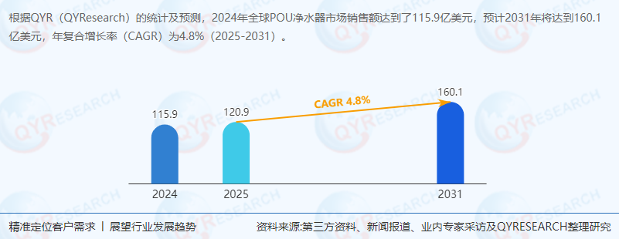
市场驱动因素：
水质污染与健康意识提升：全球工业化与城市化进程加速，水源污染问题加剧，消费者对安全饮水的需求激增。
技术迭代与产品创新：反渗透（RO）、超滤（UF）等高效过滤技术普及，推动产品升级。
政策推动：各国政府加强饮用水安全监管，推动家用净水设备渗透率提升。
二、区域市场分析
全球市场分布：
北美：2024年市场份额约30%，为全球最大消费市场，主要受健康意识驱动。
欧洲：2024年市场份额约25%，德国、法国等国家需求旺盛，消费者偏好节能、环保型产品。
中国：2024年市场规模约XX百万美元（原文未提供具体数值），占全球比例约XX%，预计2031年将增至XX百万美元，全球占比提升至XX%。增长动力来自水污染问题、城镇化进程及消费升级。
亚太其他地区：印度、东南亚市场增速显著，2025-2031年CAGR预计达6.5%，主要受人口增长与基础设施短板驱动。
生产端格局：
北美：2024年生产份额约35%，以A.O. Smith、Culligan等企业为主导。
欧洲：2024年生产份额约25%，Pentair、Koninklijke Philips等企业技术领先。
中国：生产份额约20%，以美的、海尔等本土企业为核心，成本优势显著。
三、供应链与上下游分析
上游供应链：
核心组件：滤芯（PP棉、活性炭、RO膜）、水泵、外壳材料（ABS塑料）。
供应商格局：滤芯技术由陶氏化学（Dow Chemical）、3M主导；水泵供应商包括格兰富（Grundfos）、威乐（WILO）。
成本结构：滤芯占比约40%，水泵与控制器占比30%，制造与研发占比30%。
下游应用：
住宅市场：2024年份额约70%，为最大应用领域，预计2025-2031年CAGR为4.5%。
非住宅市场：包括商用（酒店、学校）、工业（电子制造）场景，2024年份额约30%，预计2031年将增至35%。
四、产品类型与竞争格局
产品类型：
水龙头安装：2024年份额约40%，预计2031年将增至45%，因其安装便捷、成本低，受家庭用户青睐。
台面式：2024年份额约30%，适合租房用户，但市场份额逐渐被水龙头安装型挤压。
其他：包括壁挂式、台下式等，2024年份额约30%。
竞争格局：
第一梯队：A.O. Smith Corporation、EcoWater Systems LLC、Pentair，2024年合计市场份额约35%。
第二梯队：Paragon Water、Panasonic Corporation、Culligan Water等，合计市场份额约40%。
中国企业：美的、海尔等未进入全球前十，但通过性价比策略在亚太市场快速崛起。
五、主要生产商分析
A.O. Smith Corporation：
全球家用净水器龙头，2024年营收超30亿美元，北美市占率第一。
核心产品：RO反渗透净水器，主打高端市场。
Pentair：
工业与商用净水器领导者，2024年营收约25亿美元，技术优势显著。
Koninklijke Philips N.V.：
欧洲市场核心玩家，2024年净水器业务收入增长10%，聚焦智能化与节能设计。
中国企业：
美的：2024年亚太市场份额约15%，通过线上渠道与性价比策略快速扩张。
海尔：依托“智家”生态布局，2024年商用净水器收入增长12%，聚焦酒店、学校场景。
六、发展趋势与行业前景
技术趋势：
智能化：物联网（IoT）技术实现滤芯寿命监测、水质实时显示，提升用户体验。
节能化：低功耗水泵、无电纯水机（如重力过滤）技术降低使用成本。
复合化：RO+UV+活性炭多级过滤成为主流，满足不同污染物去除需求。
市场趋势：
区域分化：亚太市场增速最快（2025-2031年CAGR约6.5%），欧美市场趋于饱和。
渠道融合：线上渠道占比将提升至40%（2031年），线下体验店转向“服务+场景化”模式。
行业前景：
2031年全球市场规模预计达160.1亿美元，亚太市场占比超40%，中国、印度企业通过技术突围与品牌升级，有望提升全球份额至25%-30%。
七、政策与风险分析
政策环境：
欧盟：推行《水框架指令》，要求净水器能效等级达到A+++，推动中国企业升级节能技术。
中国：发布《净水器水效限定值及水效等级》国家标准，淘汰低效产品，倒逼行业集中度提升。
印度：实施“Make in India”计划，对进口净水器征收20%关税，吸引外资建厂。
风险因素：
技术壁垒：RO膜、UV杀菌等核心技术依赖进口，存在“卡脖子”风险。
竞争加剧：国际巨头降价竞争，挤压中国企业利润空间。
政策不确定性：欧美关税政策调整可能影响供应链稳定性。
八、投资建议与战略建议
投资机会：
关注具备核心技术（如RO膜、智能控制）的中国企业（如美的、海尔）。
投资布局新兴市场的渠道商（如东南亚电商平台、中东系统集成商）。
企业战略建议：
技术突围：加大研发投入，突破核心组件技术，申请国际专利。
市场多元化：深耕亚太、中东等高增长市场，推出差异化产品。
品牌升级：从“性价比”转向“技术+品牌”双驱动，提升溢价能力。
九、结论
全球POU净水器市场步入“技术驱动、区域分化”阶段，中国企业需通过供应链重构、技术突围和品牌升级应对挑战。未来五年，亚太、中东及拉美市场将成为核心增长极，中国企业有望从“成本依赖型出口”转向“技术-品牌双驱动”的全球化新范式。建议投资者聚焦技术壁垒高、区域布局完善的企业，并警惕政策和技术风险。
《2025-2031全球与中国POU净水器市场现状及未来发展趋势》报告中，QYResearch研究全球与中国市场POU净水器的产能、产量、销量、销售额、价格及未来趋势。重点分析全球与中国市场的主要厂商产品特点、产品规格、价格、销量、销售收入及全球和中国市场主要生产商的市场份额。历史数据为2020至2024年，预测数据为2025至2031年。

